USB 端口失效根因分析与遥控遥测架构调整报告
RK3588 星上处理 · 7010_AD9363 测控板 · LDSDR 转发板
本报告分两部分：第一部分分析 RK3588 全部 USB 端口失效的根本原因，给出损坏判定依据；第二部分据此重新定义遥控遥测模块、转发模块及其对接方式，确立「独立供电 + 以太网数据」的新架构。

一、事件经过
时间 | 事件 | 现象
长期 | 遥测板通过 USB 从 RK3588 取电，持续运行数小时 | 正常工作
测试中 | 环回测试期间 TX 循环缓冲区持续发射 | USB 链路偶发不稳
之后 | 用户断电重启遥测板与 3588 | 3588 串口开始刷 I2C 超时
随后 | 再次完全断电重启 3588 | 刷屏立即复现，USB 全部无电
最终 | PuTTY 登录后无法输入（刷屏淹没） | 3588 失去可用控制通道

关键观察：
- 3588 本身仍能启动、内核运行（uptime 持续增长）
- 故障从内核启动早期就出现，与用户操作无关
- 断电重启不能恢复 —— 这一点是判定永久损坏的决定性依据

二、根本原因分析

2.1 电流预算严重不匹配
项目 | 数值 | 来源
遥测板峰值电流 | 约 1.0 ~ 1.2 A @ 5V | AD9363 + Zynq7010 + DDR 合计
RK3588 USB 2.0 端口规范供电 | 500 mA | USB 2.0 规范
3588 内部 4 口 HUB | 总线供电，500 mA 为全部下游端口总量 | Terminus 总线供电 HUB
实际余量 | 不足额定需求的一半 | ——

这是一个长期存在的过载状态，而不是某次插拔造成的瞬时冲击。过载不会立刻损坏器件，但会让 USB 电源开关 IC 的结温持续偏高，加速其内部 MOSFET 与驱动逻辑的退化。

2.2 故障因果链
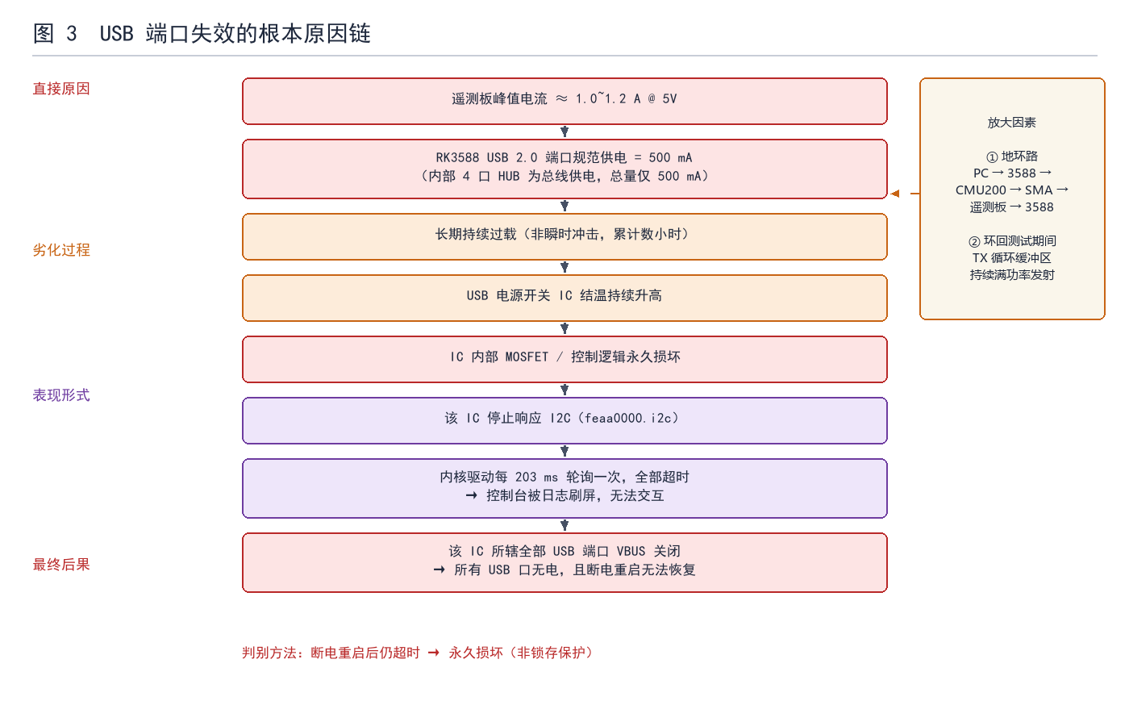
图 3 USB 端口失效的根本原因链

2.3 为什么「所有」USB 端口一起失效
因为 VBUS 的通断由电源开关 IC 统一控制，而这些 IC 的使能与状态回读都走同一条 I2C 总线：
RK3588 SoC ──I2C(feaa0000)──► USB 电源开关 IC ──VBUS──► Type-A / Type-C 端口
│
└── 该 IC 一旦不响应，其辖下所有端口同时失去 VBUS
所以「一个芯片损坏」表现为「所有 USB 口没电」，并不矛盾。

2.4 为什么断电重启无效 —— 判定永久损坏的依据
情形 | 断电重启后表现 | 本次实测
保护电路锁存跳闸 | 重新上电后释放，刷屏停止，USB 恢复 | ❌ 不符合
电源开关 IC 永久损坏 | 重新上电后 I2C 依旧超时，USB 依旧无电 | ✅ 符合

这是区分「可恢复保护」与「永久损坏」最直接的方法，本次结果明确落在后者。

2.5 放大因素
① 地环路
PC ──USB串口──► 3588 ──USB──► 遥测板 ──SMA──► CMU200 ──?──► PC
└──────────────────── 地环路 ────────────────────────┘
PC、3588、CMU200、遥测板通过 USB 地与射频地形成闭合回路。环路电流会流经 USB 地线与屏蔽层，进一步加重端口电路的负担。
② 环回测试期间的持续满功率发射
环回测试使用 libiio 循环缓冲区，TX 处于不间断发射状态，AD9363 发射通道长期工作在功耗峰值，使整板电流持续贴近上限。

2.6 已排除的其他可能
假设 | 排除依据
3588 主芯片或 PMIC 损坏 | 板子能正常启动、内核运行、网口可用，核心供电完好
软件配置错误关闭了 USB | 断电重启后固件重新初始化，问题依旧
USB 线缆或接头故障 | 所有端口同时失效，单根线缆无法解释
遥测板反向灌入高压 | 遥测板自身工作正常，且 USB 口无异常发热记录

三、损坏判定与后续处置
检查项 | 方法 | 结论
Type-A 口是否有 5V | 插 U 盘，或万用表量 VBUS | 无电 → 确认失效
Type-C 口是否有 5V | 同上 | 无电 → 确认失效
串口是否仍刷屏 | PuTTY 观察 | 是 → IC 仍不响应
网口是否可用 | 插入交换机后 ping | 可用 → 数据通路尚存

处置结论：
- ★ 该 3588 的 USB 功能不可再依赖，所有 USB 相关方案必须废弃
- ★ 数据通路改用以太网 —— 3588 的网口经实测完好
- ★ 若需修复 USB，需更换 USB 电源开关 IC，属板级维修
- ★ 在修复之前，3588 只能通过网口与串口访问

四、架构调整

4.1 四条设计原则
原则 | 内容 | 本次故障的对应教训
原则一 | 每块板子独立供电，不共享电源轨 | 遥测板峰值 1.2 A 却接在 500 mA 端口上
原则二 | 数据接口只传数据，不作供电路径 | USB 同时承担供电与数据，一旦过载两者全失
原则三 | 优先使用以太网作为板间数据通路 | 网络天生隔离、带宽高、支持多客户端
原则四 | 保留一条与数据通路无关的救援通道 | USB 失效后 3588 一度完全失去控制手段

4.2 调整后的系统架构
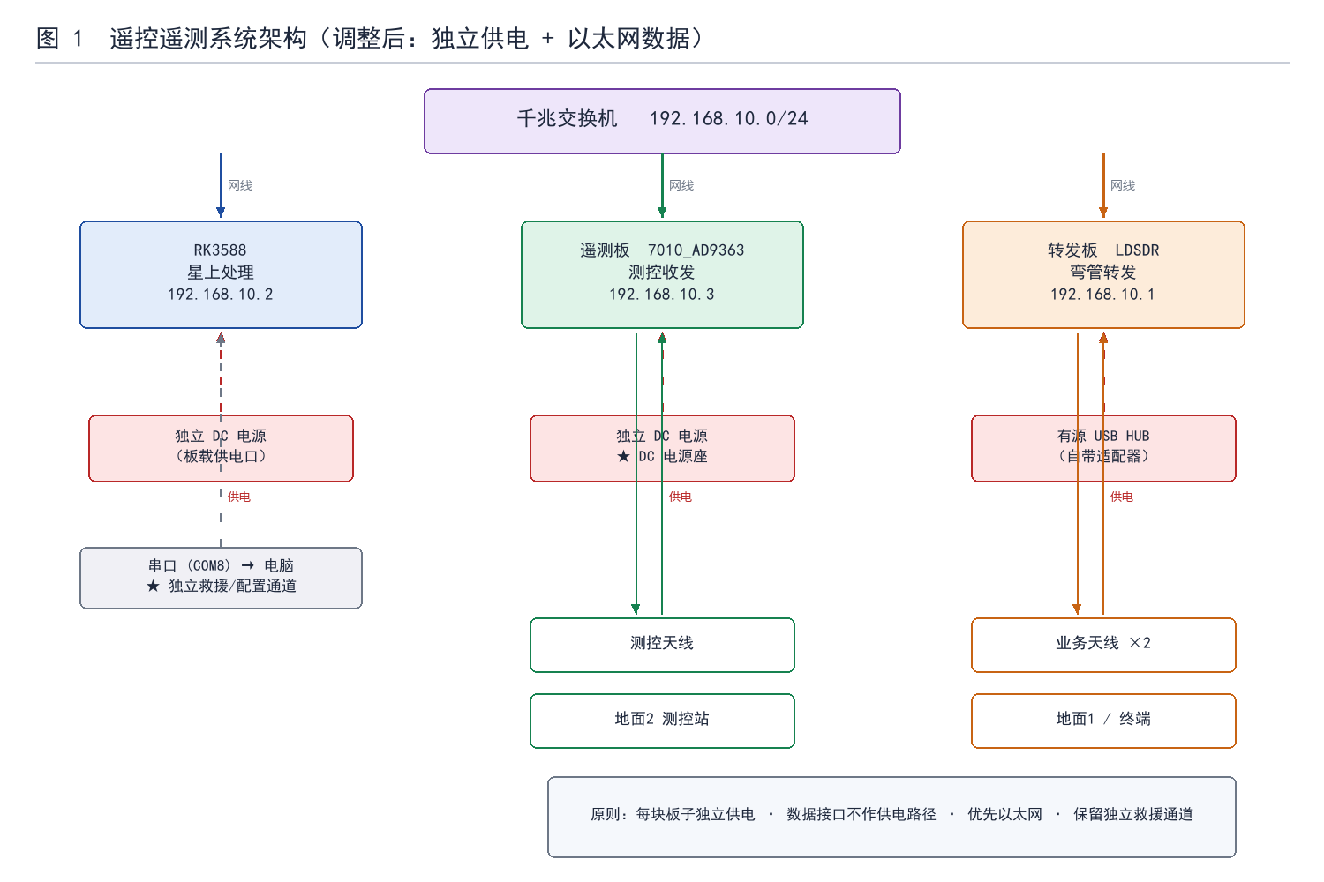
图 1 调整后的系统架构（独立供电 + 以太网数据）

4.3 与旧架构的对比
对比项 | 旧架构 | 新架构
遥测板供电 | 从 3588 的 USB 取电（500 mA 端口带 1.2 A 负载） | ★ 独立 DC 电源座
转发板供电 | 从主机 USB 取电 | 有源 USB HUB（自带适配器）
遥测板数据 | USB IIO 后端（usb:） | ★ 以太网（ip:192.168.10.3）
转发板数据 | USB 串口 | 以太网（后续）＋ 串口（过渡）
同时客户端 | 只允许 1 个，收发必须同进程 | 多客户端，收发可分进程
带宽 | 8~13 MB/s | 千兆，理论 100+ MB/s
救援通道 | 无（USB 一坏全断） | 独立串口 + 网口双通道

附带收益：
USB IIO 后端有个硬限制 —— 同一时刻只允许一个客户端。这曾导致 iio_readdev 与 Python 的 iio.Context 冲突（Device or resource busy），迫使我们把收发塞进同一个进程、用循环缓冲区实现连续发射。改用网络后端后，这个妥协可以取消，工具结构能显著简化。

五、模块职责重新定义

5.1 三条链路的数据流
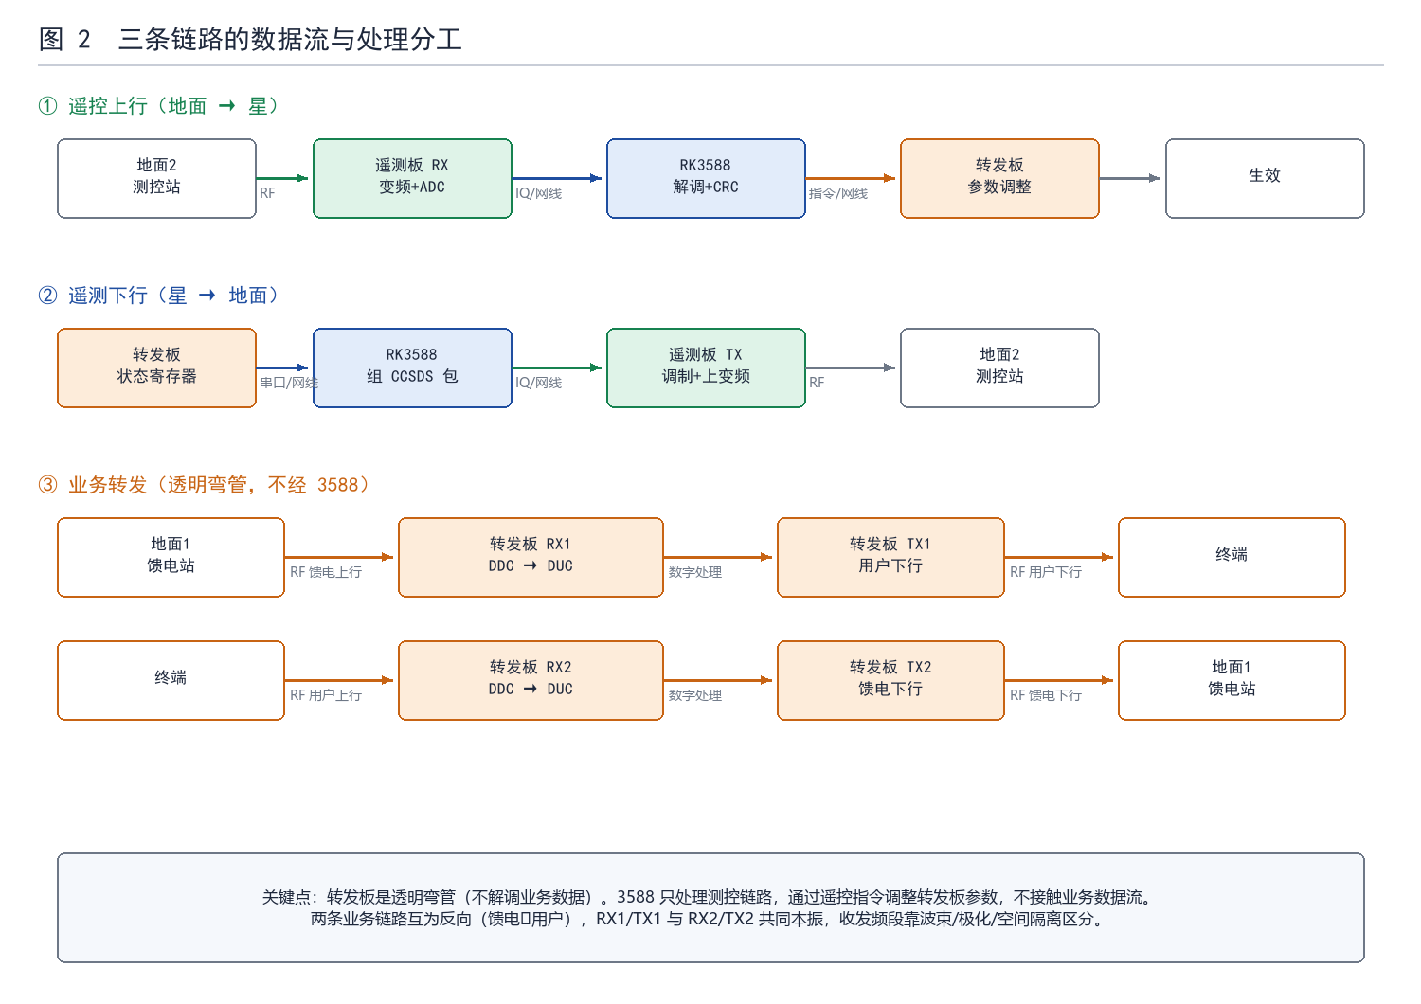
图 2 三条链路的数据流与处理分工

5.2 遥测板（7010_AD9363）
职责 | 内容 | 接口
遥控接收 | 射频 → 下变频 → ADC → IQ | RX1 SMA；IQ 走网线给 3588
遥测发射 | IQ → 上变频 → 射频 | TX1 SMA；IQ 从 3588 经网线来
供电 | 独立 DC 电源座 | ★ 不再由 3588 供电
配置 | libiio over IP | iio_attr -u ip:192.168.10.3

定位：透明射频收发前端。不解调、不组包、不应答 —— 全部协议处理在 3588 完成。

5.3 转发板（LDSDR）
职责 | 内容 | 接口
业务转发 | RX1→DDC→DUC→TX1；RX2→DDC→DUC→TX2 | 两副业务天线
参数控制 | 模式 / DDC / DUC / 增益 / 直流 | 网线（过渡期用串口）
供电 | 有源 USB HUB | ★ 不再由 3588 供电
状态输出 | 收发计数 / 饱和计数 / 输出计数 | 供 3588 组成遥测包

定位：透明弯管。不解调业务数据，因此 3588 看不到业务内容 —— 这是当前架构的真实边界，若要闭环感知需另加 IQ 通路。

5.4 RK3588（星上处理）
职责 | 内容
解调遥控 | 取 IQ → 解调 → 找同步字 → 解 CCSDS → 校验 CRC
执行指令 | 按遥控包内容调整转发板参数
组遥测 | 读转发板状态 → 打 CCSDS 包 → 交遥测板发射
网络中枢 | 同时与遥测板、转发板通信（以太网）

限于模式 A（执行地面遥控，不做星上自主决策）。

六、接口定义
接口 | 连接 | 类型 | 速率/规格
交换机 ↔ 3588 | 网线 | 千兆以太网 | 192.168.10.2
交换机 ↔ 遥测板 | 网线 | 千兆以太网 | 192.168.10.3
交换机 ↔ 转发板 | 网线 | 千兆以太网 | 192.168.10.1
3588 串口 | 调试线 → 电脑 | UART 115200 | 救援通道
遥测板 RX1/TX1 | SMA ↔ 天线 | 射频 | 1000 MHz 频段
转发板 RX1/TX1 | SMA ↔ 天线 | 射频 | 对地面1 / 终端
转发板 RX2/TX2 | SMA ↔ 天线 | 射频 | 对终端 / 地面1
供电（三块板） | 各自独立 | DC / 适配器 | ★ 互不共享

七、改造清单
# | 改造项 | 难度 | 优先级
1 | 遥测板改用 DC 座供电，网线接交换机 | 低 | ★ 立即
2 | 给遥测板 eth0 配静态 IP 并持久化 | 低 | ★ 立即
3 | 工具链 URI 从 usb: 改为 ip:192.168.10.3 | 低 | ★ 立即
4 | 转发板改由有源 USB HUB 供电 | 低 | ★ 立即
5 | 3588 串口加 loglevel=1，避免日志刷屏 | 低 | 高
6 | 取消收发同进程的循环缓冲区妥协 | 中 | 中
7 | 给转发板固件加以太网控制服务 | 高 | 中
8 | 维修或更换 3588 的 USB 电源开关 IC | —— | 低（可不用）

八、验证方法
架构调整后，按下面顺序逐层验证。每层通过才进入下一层。
层次 | 验证内容 | 判定依据
第一层 | 网络连通 | 电脑 ping 通 .10.1 / .10.2 / .10.3
第二层 | 3588 控制遥测板 | iio_attr -u ip: 写入值 == 回读值
第三层 | 遥测板发射 | 频谱仪在预期频率看到稳定谱线
第四层 | 遥测板接收 | IQ 频谱峰值频率误差 < 1 个分辨单元
第五层 | 协议栈（软件） | 同步字命中 + CRC 通过 + 内容一致
第六层 | 射频闭环 | 同上，且经真实射频环回

九、结论与规范
9.1 根本原因结论
遥测板峰值电流（约 1.2 A）远超 RK3588 USB 端口规范供电能力（500 mA），长期持续过载导致 USB 电源开关 IC 永久损坏。该 IC 停止响应 I2C，直接造成两个后果：内核日志刷屏使控制台失效；其辖下全部 USB 端口 VBUS 关闭。断电重启后立即复现，证明这是物理损坏而非锁存保护。
9.2 架构调整结论
确立「每块板子独立供电、数据接口只传数据、优先以太网、保留独立救援通道」四条原则，并据此把遥测板与转发板的数据通路从 USB 迁移到以太网。这既消除了过载根源，也顺带解决了 USB 后端只允许单一客户端的限制。
9.3 应当固化为规范的三条
- 任何板卡接入主机前，必须先核算其峰值电流与主机端口的供电能力
- 供电与数据必须走不同的物理通路，绝不用数据线兼做供电
- 关键设备必须保留一条与主数据通路无关的带外管理通道

—— 报告完 ——

